Dětský domov a Školní jídelna Ústí nad Labem
Truhlářova 16, příspěvková organizace,
jejíž součástí je zařízení pro děti vyžadující okamžitou pomoc
Střekováček
Vás zvou na
DEN OTEVŘENÝCH DVEŘÍ
Střekováčku
který se koná dne
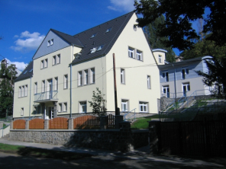
13. 8. 2013 od 14:00 do 17:00 hodin

Tímto jste všichni srdečně zváni

